**Kísérőtanári beszámoló**

a 2023-1-HU01-KA121-VET-000130981. számú Erasmus+ finnországi diákmobilitási projekthez és szakmai gyakorlathoz

**2024. június 12.- július 16**.

Készítette: Határ Zsuzsanna kísérőtanár **(2023. június 12-19.)**

**A résztvevők bemutatása:**

A **2024. június 12.- július 16**. között megvalósuló finnországi diákmobilitás résztvevőinek kiválasztása egy hosszabb folyamat volt, mely a korábban kidolgozott rendszer szerint zajlott le. A mobilitások meghirdetésére már 2023. decemberében sor került, a meghallgatásokat pedig 2024. januárjában bonyolítottuk le. Ezt megelőzte a pályázatok ellenőrzése, rendszerezése; az önéletrajzok és motivációs levelek alapján a szakmáknak és desztinációknak megfelelően 3 csoportot alakítottunk ki és így 3 délutánon keresztül tartott a szóbeli meghallgatás is. Ezen – lehetőség szerint - minden turnusvezető kolléga illetve az intézményi Erasmus koordinátor is részt vett.

A tanulói szóbeli bemutatkozások értékelésére az intézményi koordinátor által kidolgozott értékelőlapot használtuk, és a kiválasztás során nemcsak a nyelvtudásra, hanem a szakmai motivációra is nagy hangsúlyt fektettünk. Fontos szerepet kaptak a szaktanári/szakoktatói illetve osztályfőnöki ajánlások is.

Idén 3 tanulót találtunk alkalmasnak a finn mobilitásban való részvételre. Gárgyán Tamás és Pál Dominik 11. AK turisztikai két tanítási nyelvű osztályos tanulók. Ők nem csak az angol nyelvet tanulják magasabb óraszámban, hanem bizonyos szakmai tárgyakat is idegen nyelven sajátítanak el. Képzésüknél fogva így számukra kiemelten fontos volt az Erasmus-programban való részvétel; a külföldi gyakorlat hatalmas lehetőség számukra, hogy szélesítsék ismereteiket, szakmai, nyelvi és kulturális szempontból is.

Ábrahám Dávid 1/13. sza osztályba járó szakács tanuló. Ő már elvégzett egy BA-alapképzést más területen, és ezután iratkozott be intézményünkbe, mert felkeltette érdeklődését a gasztronómia, és jövőjét is ezen a vonalon képzeli el. Tervei között szerepel a jövőben hosszú távú mobilitáson is részt venni más országban illetve a későbbiekben önállóan is szeretné fejleszteni magát Európán kívül is.

Mindhárman elhivatottságuk, érdeklődésük és kiváló angol nyelvtudásuk miatt kerültek be a kiutazók csoportjába. A két kiskorú tanuló miatt teljes mértékben indokoltnak találtuk, hogy kísérőtanár is vegyen részt a mobilitásban, annál is inkább, mert ők még csak belső iskolai gyakorlaton vettek részt az ágazati alapvizsgára készülve, külső munkahelyi tapasztalattal még nem rendelkeznek, így fontos, hogy az első időszakban segítséget kapjanak a munka világba való beilleszkedéshez. Dominik még repülővel sem utazott eddig, így számára ez is újdonság, kihívás volt. Északi országban egyikőjük sem járt még, a kulturális különbségek, az időjárás miatt is lényeges a kísérőtanár támogatása.

A projekt tervezése során a már jól megszokott módon Komáromi Annamáriával, a nemzetközi kapcsolatok intézményi koordinátorával illetve a leendő gyakorlati hellyel közösen állítottuk össze a részletes munkaprogramot, ügyelve a munkavégzésre vonatkozó szabályok figyelembe vételére. Csapatmunkában, közösen készítettük elő a magyar és idegen nyelvű szerződéseket, egyéb dokumentációt, a munkaprogramokat, megtörtént a szállás és a repülőjegyek, vonatjegyek lefoglalása, a biztosítás megkötése is.

A GRADIA partnerintézmény részéről Tea Koskela nemzetközi koordinátorral illetve a duális partner képviselőjével, Hanna Kärki műszakvezetővel és tanulófelelőssel (Hotel Scandic Laajavuori) történtek meg az egyeztetések. Ez azért is különösen fontos, mert idén is a tanulók az egybefüggő nyári szakmai gyakorlatukat teljesítik az Erasmus-mobilitás keretében, ezért az értékelés során is nagyobb szerepet kap a duális partner (tanulási eredmény alapú értékelő lap, nyári gyakorlati igazolás kiállítása).

Előkészítő folyamatok:

Az előkészítés szerves része volt a folyamatos kapcsolattartás és egyeztetés a nemzetközi kapcsolatok intézményi koordinátorával, a Szegedi SZC munkatársaival és a finn kollégákkal is emailben ill. személyes megbeszélések során.

A kiutazás előtti hónapban kezdődött meg a tanulók szokásos nyelvi, kulturális és szakmai ill. lelki felkészítése is, külön tematika alapján. Mivel angoltudásuk megfelelő volt, bár a foglalkozások idegen nyelven zajlottak, a hangsúlyt idén a kulturális felkészítésre helyeztük.

A tanulók rendkívül kíváncsiak voltak, viszonylag kevés tudással rendelkeztek a célországról, így minden információ érdekelte őket. A felkészülés során megismerkedtünk Finnország rövid történelmével, földrajzi jellegzetességeivel, kulturális szokásaival; ehhez korábbi, tanulók által készített prezentációkat használtam, a saját tapasztalataim illetve az általam vásárolt útikönyvek és korábban hazahozott brossúrák, tájékoztató anyagok, térképek mellett. Igénybe vettem a modern IKT eszközöket is illetve a digitális tér nyújtotta lehetőségeket (Kahoot, Quizlet). Többek között az alábbi anyagokkal dolgoztunk:

<https://create.kahoot.it/live-course/233e4db3-5251-471e-bbfe-abd5fa053f47>

Ezen túl elsajátítottunk néhány alapvető finn kifejezést, köszönést is, melyhez nyelvkönyvet és videós anyagokat (pl. <https://www.youtube.com/watch?v=bluuPSEQJnw>) használtunk. Bátorítottam a tanulókat az OLS mellett a Duolingo app használatára is.

Emellett természetesen virtuálisan bejártuk a leendő munkahelyet is, a Hotel Scandic Laajavuorit, ahol Dávid a konyhán, Dominik és Tamás pedig elsősorban az éttermi részben ill. a HK-n fognak dolgozni.

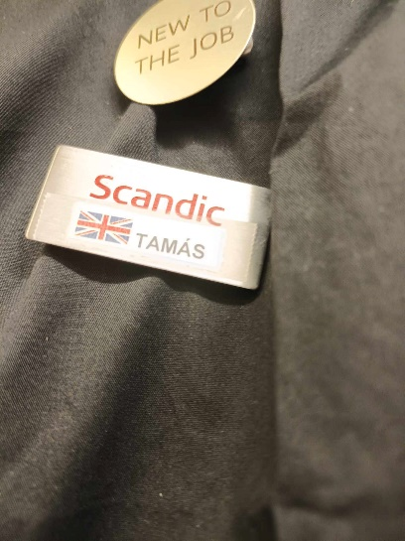

A tanulóknak előzetesen ppt-t is kellett készíteniük különböző témákban angol nyelven (What to do and see in Finland in 35 days; Finnish cuisine and national dishes; Sights & locations for tourists in the Jyväskyla region). Ezeket közösen dolgoztuk fel a felkészítő foglalkozások során.

Természetesen idén is áttekintettük magának az Erasmus+ programnak a lényegét, előnyeit a tanulók számára, a részvétellel járó kötelezettségeket, az Europass mobilitási igazolvány nyújtotta lehetőségeket és regisztráltunk az OLS rendszerre is.

A folyamatos kommunikációt támogatta a finn projektben résztvevők számára létrehozott Messenger-csoport, ahol napi szintű kapcsolattartásra nyílt lehetőség.

A kiutazást megelőzően hagyományosan szülői értekezletre is sor került, ahol a diákok és a szülők személyesen is feltehették kérdéseiket az intézményi koordinátornak és a kísérőtanárnak is. Itt is megvalósult a kiutazásra, ott-tartózkodásra, dokumentációra, szakmai programra vonatkozó teljes körű tájékoztatás.

**Kísérőtanári feladatok**

*Kapcsolatépítés a külföldi partnerekkel*

A munkahelyi tanulófelelőssel, Hanna Kärkival 2 éve ismerjük egymást, már 3 csoportot is fogadott és kiemelkedően támogatóan áll hozzá a mobilitásban résztvevő diákokhoz. Saját elmondása szerint nagyon jó tapasztalataik vannak a tőlünk érkező magyar gyakornokokkal, és idén is nagyon várta érkezésünket. Bár későn futott be a vonatunk Jyvaskyla városába, ő várt bennünket a vasútállomáson, és vitt el minket a Hotel Scandic Laajavuoriba, mely nem csak a gyakorlati helyet, hanem a szállást illetve a reggelit és munkanapokon az ebédet is biztosítja a tanulóink számára; ez nem csak praktikus, hanem kifejezetten nagylelkű gesztus is a duális partner részéről. Már első este a vacsora mellett megbeszéltük a munkavégzésre vonatkozó információkat, szabályokat, megismerkedtünk az étteremmel és a konyhai részleggel, és 2 finn kollégával, Juliával, aki aktuálisan a konyháért, és Elenával, aki az étteremért felelős.

Az első munkanapon került sor a szálloda részletes megtekintésére, meglátogattuk a konyhát, bisztrót, az a la carte éttermet és a wellness részleget is, ahol 2 fitnesz terem, spa részleg, masszázzsal és kozmetikával illetve bowlingterem is a vendégek kényelmét szolgálja. Ezeket a tanulók is használhatják, munkaidő után. Emellett a vendégek kényelmét és szórakozását szolgálja a kültéri minigolf-pálya és a szomszédos kalandpark is. Ezek szintén munkahelyi juttatásként elérhetőek a mi diákjainknak is.

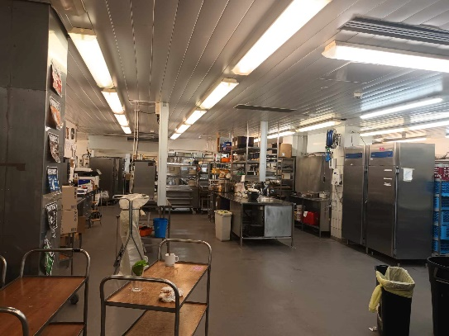

A GRADIA intézményben a kollégák nagy része ebben az időszakban már nyári szabadságát tölti, de szerencsére így is sikerült találkozót megbeszélnem 2 kollégával.

Először *Tea Koskela* kolléganővel találkoztam, aki jelenleg a nemzetközi kapcsolatok egyik fő koordinátora intézményi szinten. Beszéltünk a jövőbeli kooperációról a vendéglátás-turizmus ágazatban; ennek során kiderült, hogy elsősorban a cukrászat területén van lehetőség és intézményi kapacitás a bejövő diákok fogadására. Sajnos a turizmus kevésbé népszerű és támogatott terület a GRADIA-n belül, így ott a jövőben is a duális partnerre kell támaszkodnunk.

A másik megbeszélésre *Marjo Huuskonen* cukrász szakoktatóval került sor, aki korábban már járt Szegeden is; ő 2024. januárjától ismét a GRADIA intézményben cukrász szakoktató és szívesen várja és fogadja tanulóinkat a jövőben Mari Rosti-Sotti kolléganőjével együtt, előre láthatóan a 2024. őszi időszak alkalmas a diákmobilitásokra. Emellett szívesen látnának cukrász szakoktató kollégát is a Krúdyból oktatói mobilitás keretében.

*A tanulók mentorálása*

Kísérőtanárként feladatom volt a tanulók közötti kommunikáció segítése, moderálása, koordinálása illetve az új helyzetek kezelésének segítése, a szokatlan, új kultúrába való beilleszkedés segítése.

A tanulók szállása a munkahelyen van, tusolóval, hűtővel és TV-vel felszerelt szobában. Étkezésük szintén megoldott. Szerencsés, hogy nem kell utazniuk, így biztonságosabb és praktikusabb is számukra a kint-tartózkodás.

Az első napok során, hogy közösen a tanulókkal bejárjuk a belvárost, segítettem felfedezni a fontosabb csomópontokat (pl. Kompassi, Matkakeskus), üzleteket, gyógyszertárat, éttermeket. Jártunk a helyi Tourinform irodában és a helyi közlekedési vállalat fiókjában (Linkki), megismerkedtünk a jyvaskylai közösségi közlekedés használatával is, bérletet váltottunk. Egyrészt a turisztika szakirányon tanuló diákok miatt, másrészt pedig a kulturális nyitottságuk miatt már az első időszakban több látnivalót is felkerestünk (Toivola, Harju, Természettudományi Múzeum, Kirrkopuisto).

Már a mobilitás elején elkezdték a tanulók a vizuális dokumentálást: videókat, fotókat készítettek melyek később nagyon hasznosak lesznek a munkanaplókban, melynek szempontjait is megvitattuk, a rendszerességre külön felhívtam a figyelmet.

Szabadidős és egyben szakmai programként 2 kirándulást szerveztünk meg.

Először elutaztunk Helsinkibe; itt a programot a diákok szervezték meg, én magam csak a buszjegyvásárlást intéztem. A tanulók választották ki, mely látnivalókat szeretnék megtekinteni, mennyibe kerül a belépő, hogyan jutunk el oda, meddig van nyitva a múzeum. Helsinkiben megtekintettük a belvárosban gyalogosan is elérhető főbb nevezetességeket pl. a pályaudvar szecessziós épületét, az Esplanadi sétálóutcát a luxusüzletekkel és kávézókkal, a kikötőt a híres piaccal, az itt található elnöki palotát és obeliszket. A diákokat lenyűgözte az Uszpenszki-székesegyház vörös épülete; a Szenátus téren pedig a lépcsőkön ülve ámultunk el a város látványán, hátunk mögött a Szt. Miklós Székesegyházzal, előttünk II. Sándor szobrával.

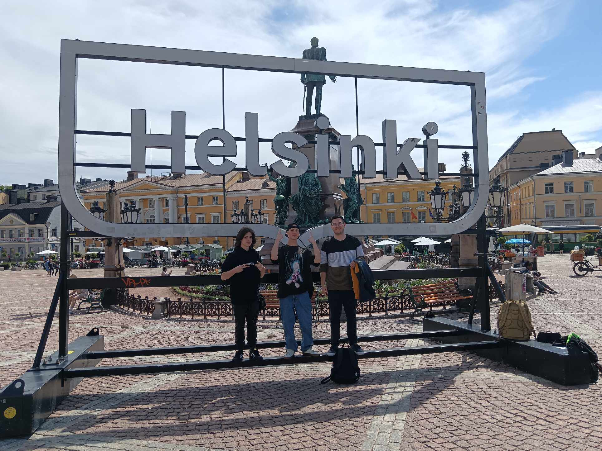

Ezt követően az Ateneum nevű művészeti múzeum kiállításait tekintettük meg, amelyek a finn képzőművészet fejlődésébe engedtek bepillantást. 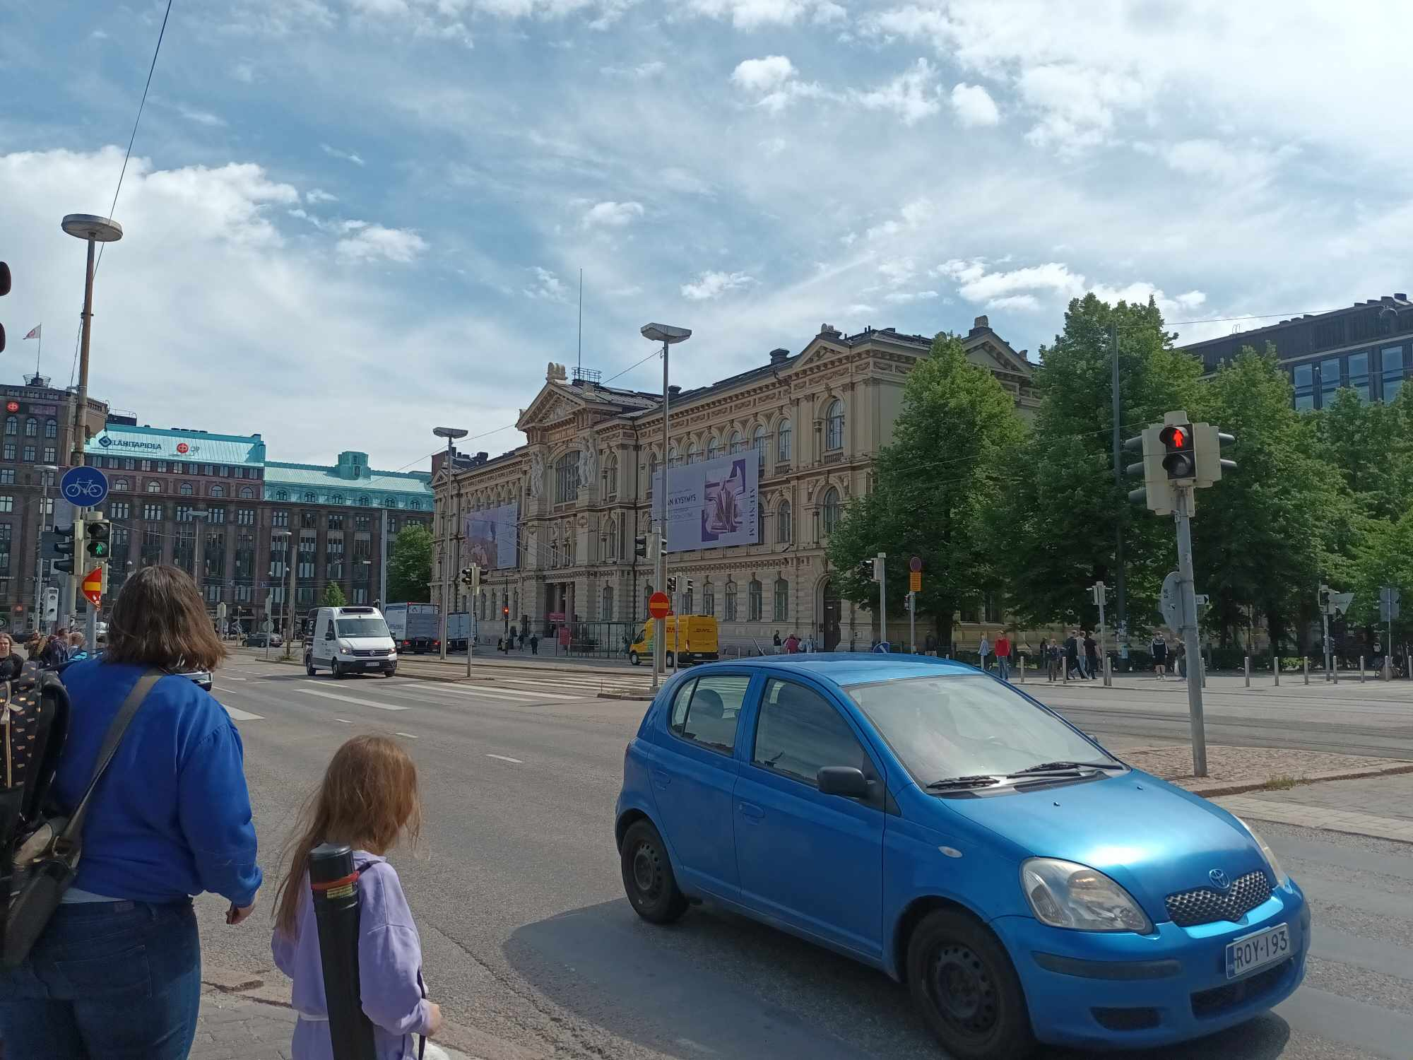

A tanulók maguk kerestek korábban éttermet is, ahol ebédünket elköltöttük, így sikerült egy tipikus finn vendéglőt találniuk, melyet egy régi tengerészről, halászról neveztek el és ilyen stílusban rendeztek be (Konstan Mölja).

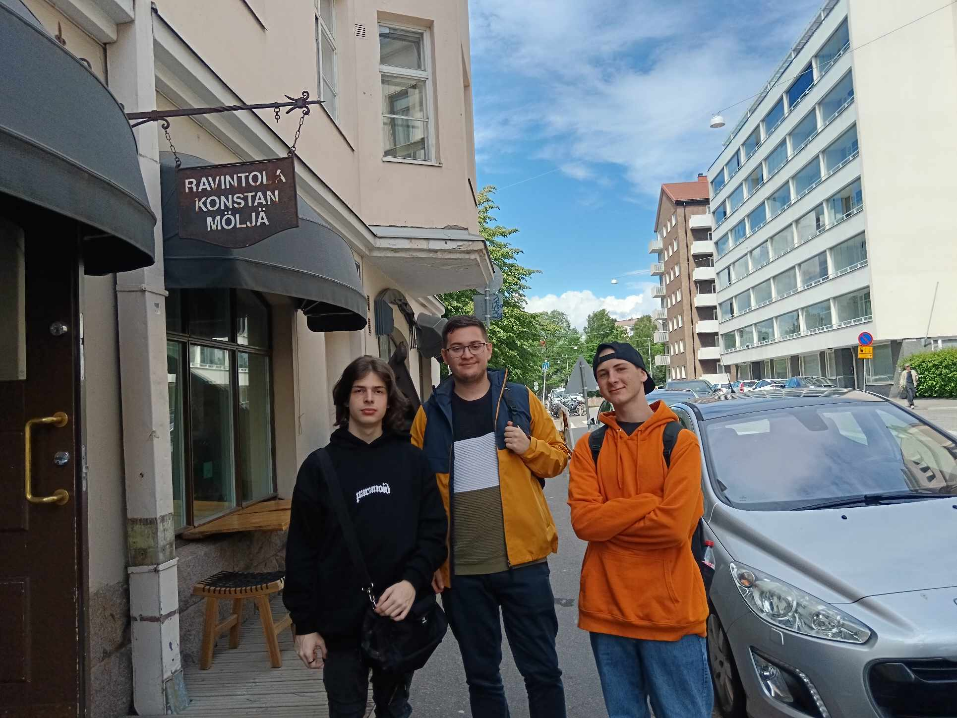

Második kirándulásunk egy közelebbi nagyvárosba, Tamperébe vezetett, amely Finnország 3. legnagyobb települése és az egyik legdivatosabb, legdinamikusabban fejlődő finn város a helyiek elmondása alapján.

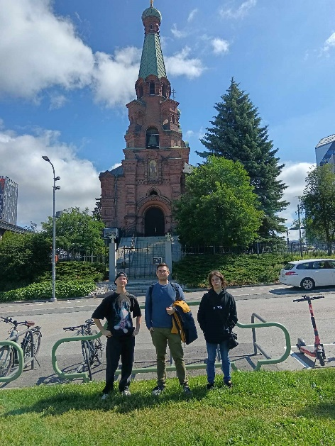

A kirándulás során először körbesétáltunk a belvárosban, majd megtekintettük a világ egyetlen Mumin Múzeumát, mely a legklasszikusabb finn mesehősnek és alkotójának, Tove Jansonnak állít emléket. A kiállítás 4 nyelven tekinthető meg, rengeteg színes illusztrációval, fotóval, interaktív anyaggal.

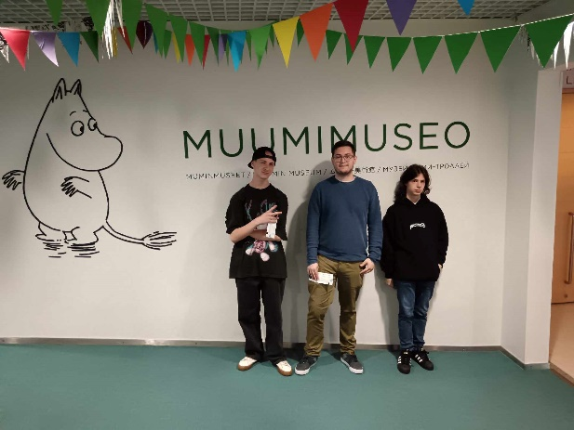

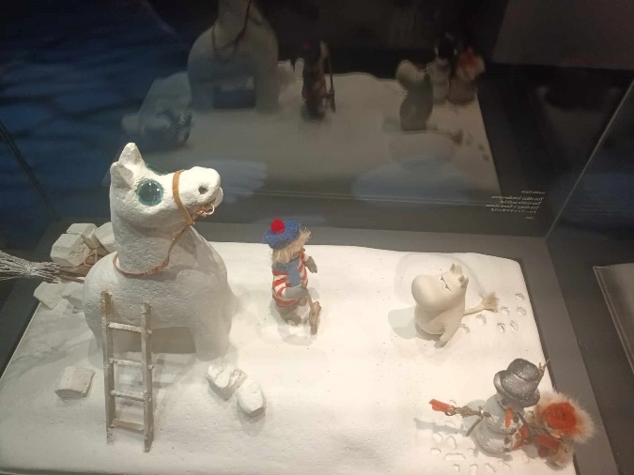

Délután gyalogosan sétálva ismerkedtünk meg a város hangulatával; kiderült, hogy nagyon népszerű város a fiatalok körében Tampere, sok koncertet, kulturális- és sporteseményt szerveznek itt. Rengeteg park és sétálóutca van, vidám, mozgalmas városnak tűnt számunkra. A fiúk szerint nagyon hasonlít Szegedre.

Hazatérve az első hét benyomásait és az első munkanapok tanulságait beszéltük meg, és egyeztettük a munkanaplók vezetését is, az esetlegesen felmerülő munkahelyi gondok (pl. kommunikációs nehézségek, feladatok kiosztása, elvégzése) megbeszélése is nagyon fontos feladatom volt. A Messenger-csoportban naponta többször is kicseréltük az információkat, fotókat töltöttünk fel, aktív kommunikáció folyt-folyik ezen a felületen.

Az alatt az egy hét alatt, amit velük töltöttem kísérőtanárként, úgy gondolom, sikerült támogatnom a tanulókat az alkalmazkodásban, és felkészülni a szakmai gyakorlatra, a mindennapi munkára.

A tanulók szakmai készségei, úgy gondolom, sokat fejlődtek már a gyakorlat első hetében is; az ágazati alapképzésnek köszönhetően Dominik és Tamás többféle készséget elsajátított már, ez sokat segített nekik, hogy be tudjanak illeszkedni a szálloda életébe, bár kezdetben kihívást jelentettek számukra a terítés, felszolgálás feladatai, hiszen duális munkahelyi gyakorlaton ők még nem vettek részt.

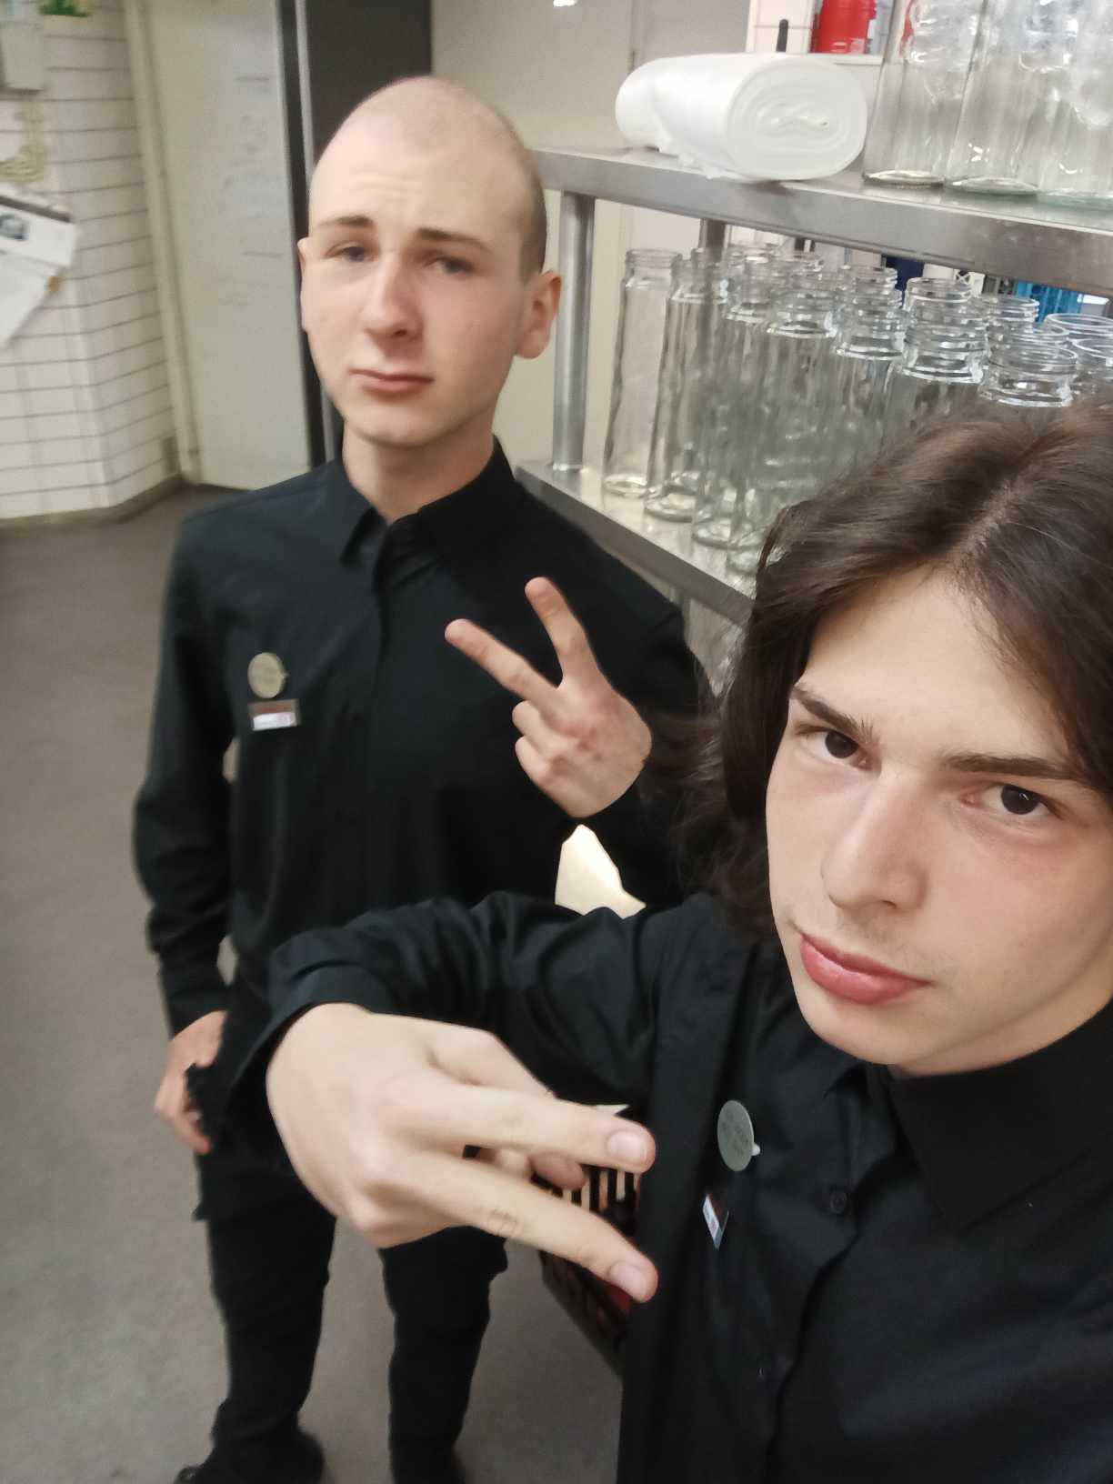

Dávidnak már bőven volt külső tapasztalata, hiszen az ő képzése már magában foglalja a duális gyakorlatot; a szegedi Katedrális étteremben tanultakat már az első napokban is jól tudta kamatoztatni, feltalálta magát a konyhában és a raktári területeken is, sok önálló feladatot kapott, ételeket is kellett készítenie. Az első hét végére már megismerte az étlap kínálatát, és el is tudta készíteni azokat konyhatechnológiai ismeretei és a megkapott receptek alapján.

A diákok elmondása szerint itt sokkal nagyobb önállóságot kapnak a munkában, de emellett a szükséges irányítással, információkkal is ellátják őket. Összességében a hangulat oldottabb, mint egy magyar munkahelyen, bár a szervezettség is más, a hierarchikusság nem annyira jellemző sem az étteremben, sem a vendégtérben. ez furcsa volt az első időszakban, a magyar diákok több irányításhoz, felügyelthez szoktak hozzá itthon.

Mindeközben a fiatalok új ételekkel-italokkal (lazac, édességek, rozskenyér, finn kávé) illetve alapanyagokkal (halak, kaviár, mártások) ismerkedhettek meg, továbbá többféle műveletbe is bevonták őket (felszolgálás, étterem előkészítése a vendégek fogadására, büféasztal feltöltése, rendezvényekre való előkészülés illetve a la carte rendelések elkészítése).

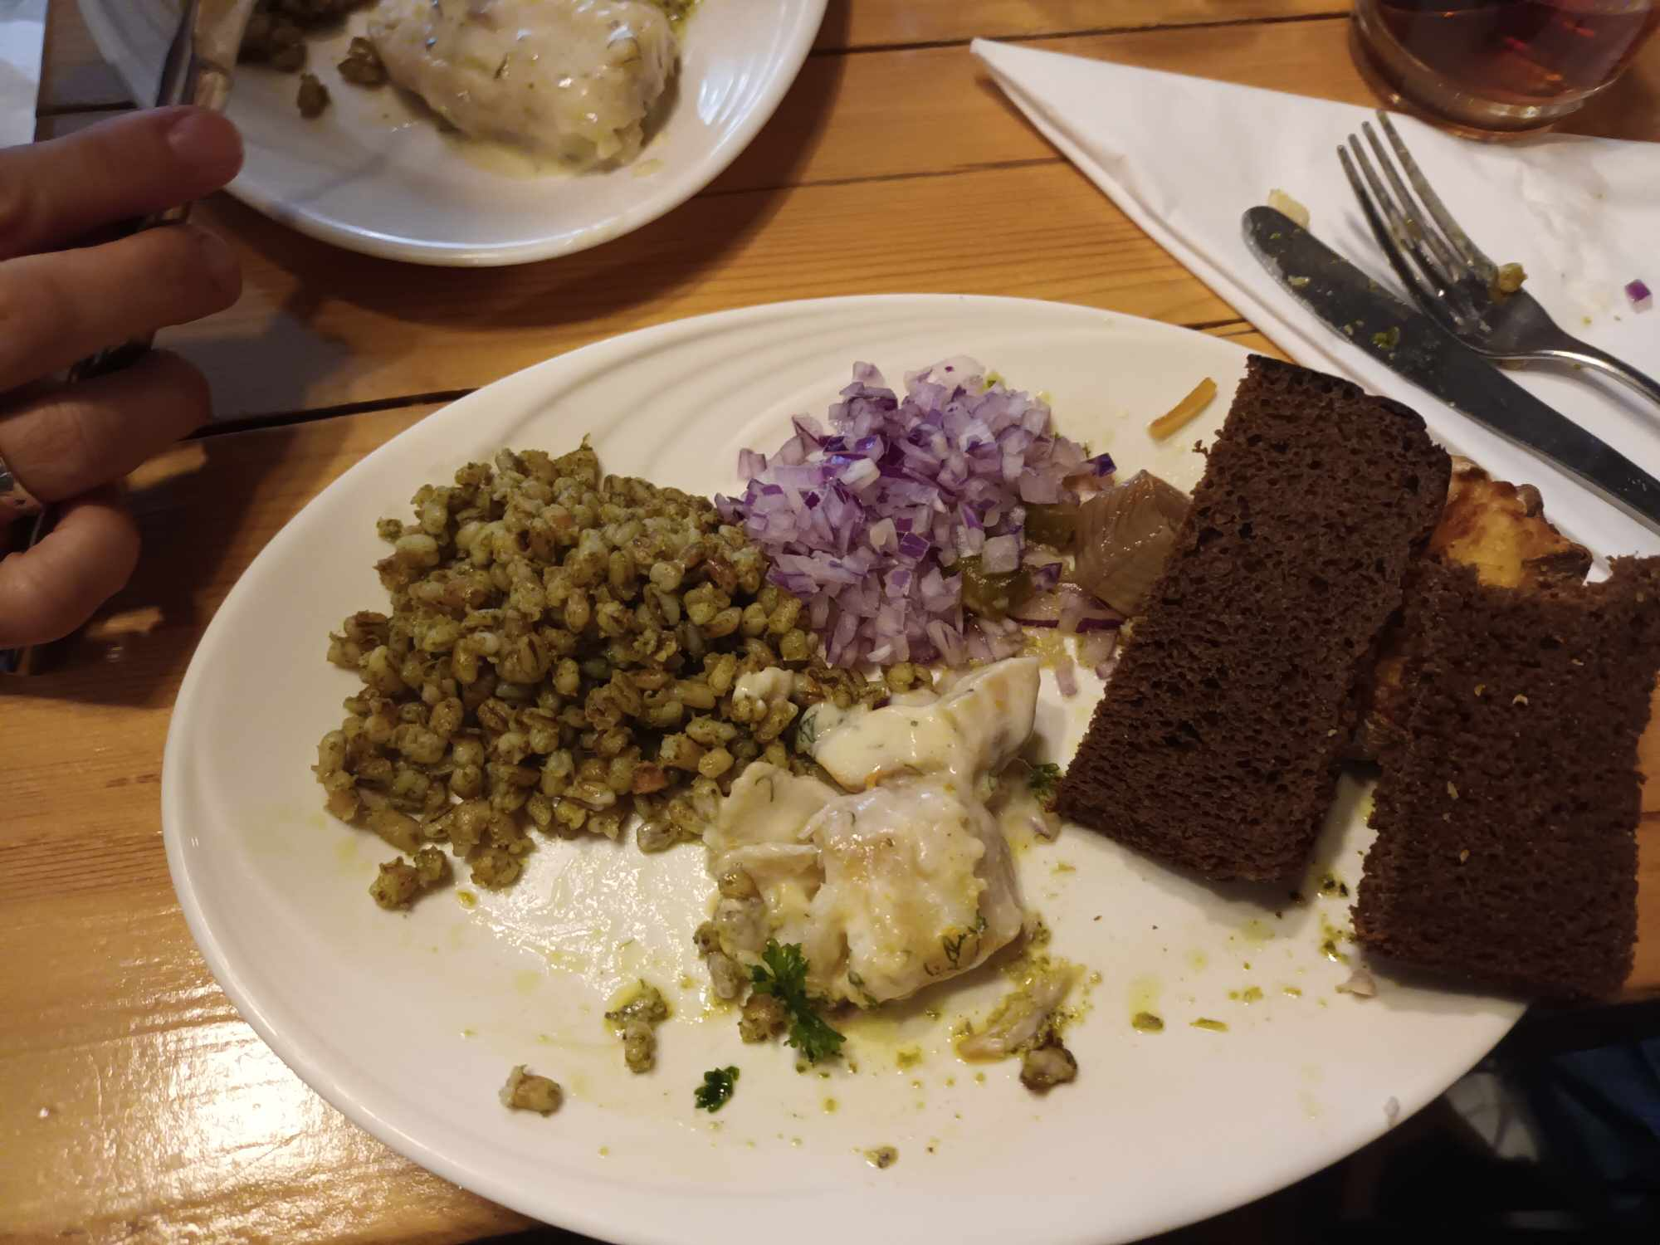

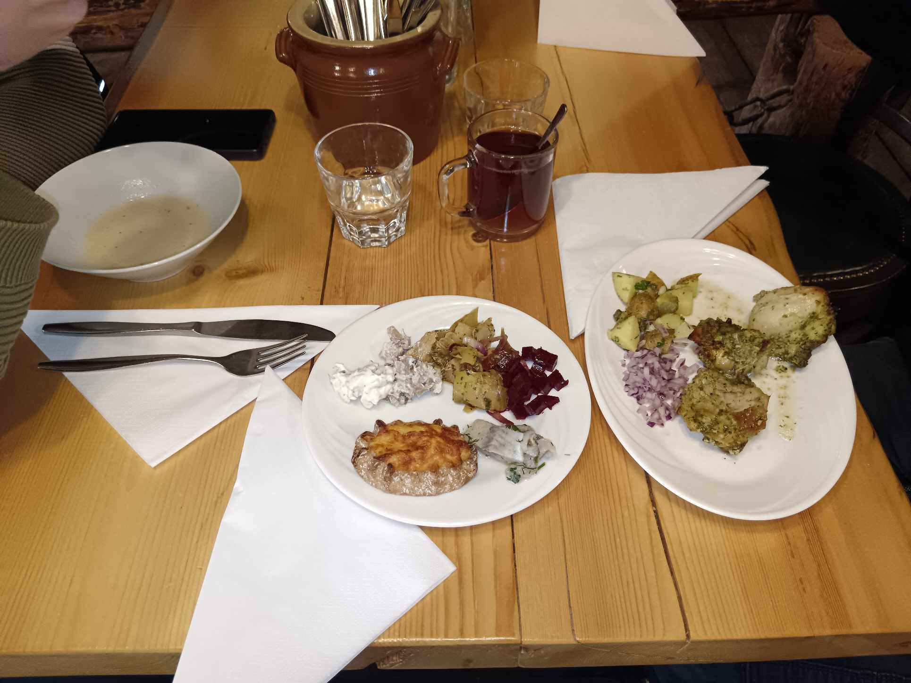

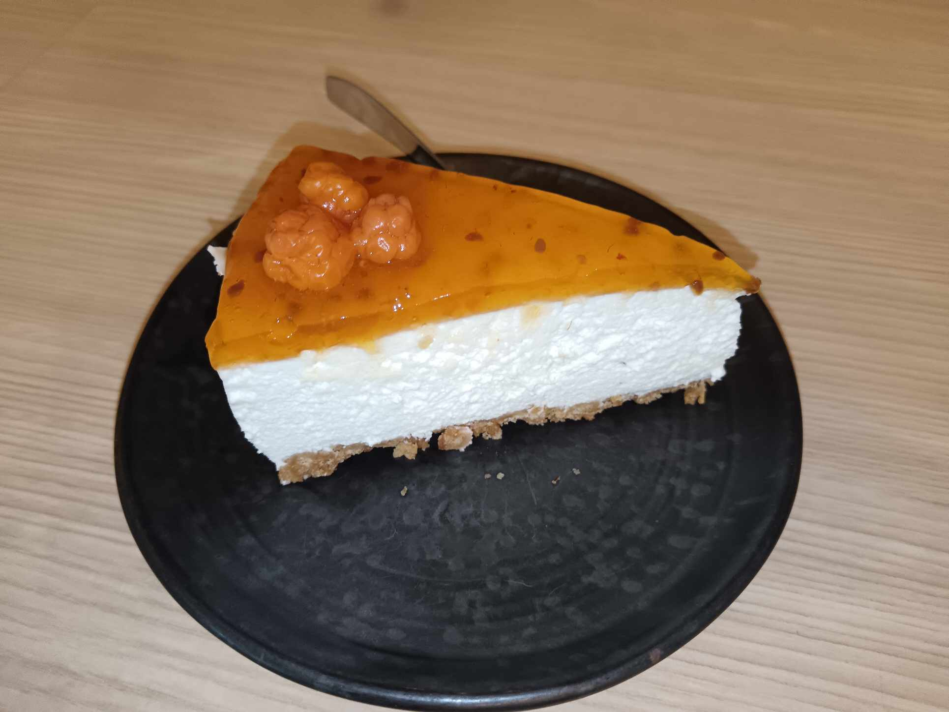

Mindeközben idegen nyelvi készségeik is fejlődtek pl. szóbeli kifejezőkészségük, hallás utáni szövegértésük, a szakmai szókincsük. Nagy áldás, hogy egy új nyelv alapjait is elsajátíthatják, a szakmai és általános szókincs alapvető fordulatait is megtanulhatják finnül a 35 nap során.

Személyes kompetenciák és interkulturális kérdések szempontjából a tolerancia, alkalmazkodási készség, az önállóság és problémamegoldó készség fejlődését emelném ki idén is, kifejezetten a fiatalabb gyakornokok esetében.

*Összegzés*

Biztos vagyok benne, hogy a tanulók hosszú távon szakmai és magánéletükben is profitálni fognak az Erasmus+ program során szerzett tapasztalataikból, és fel tudják használni a gyakorlat során szerzett ismereteket, jó gyakorlatokat az iskolai munkájukban is, hiszen hazaérkezve a kollégák értékelni fogják a munkanaplóikat nyelvi és szakmai szempontból is (validáció). Emellett a nyári gyakorlati igazoláson is ki fogják fejezni a finn kollégák elégedettségüket.

Szeged, 2024. június 19.

Határ Zsuzsanna

kísérőtanár